Муниципальное казенное дошкольное образовательное учреждение – детский сад №6 г.Татарска

***8 МАРТА***

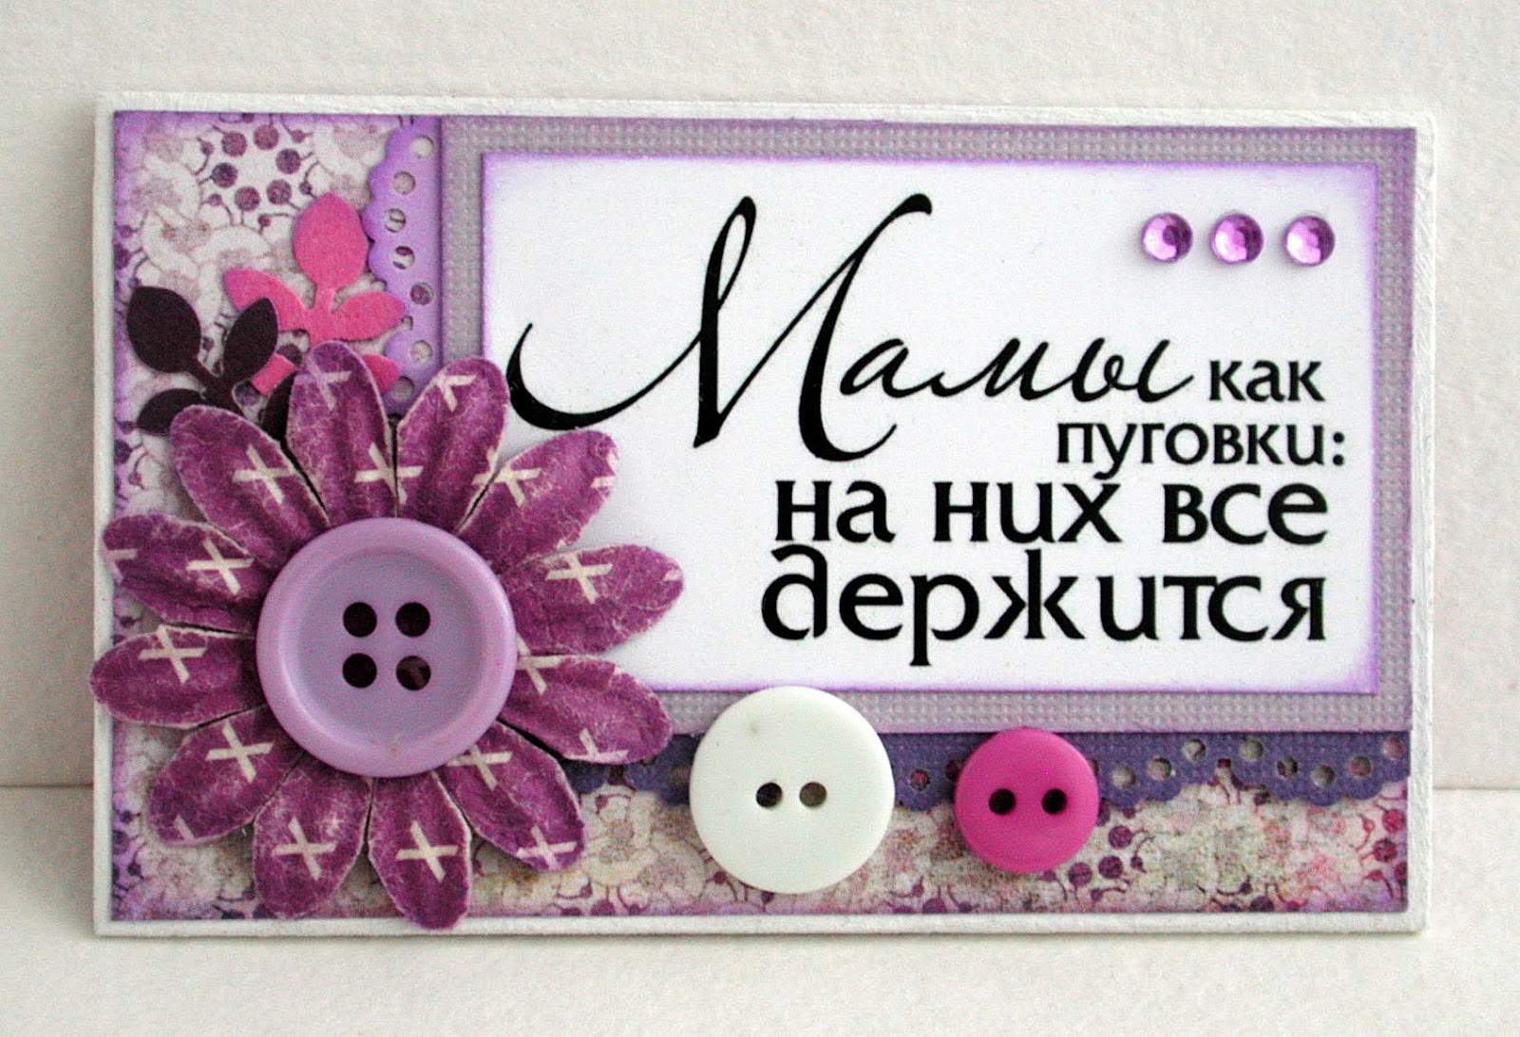

Компилятивный сценарий для детей в старшей группе

Муз.рук.: Гоцелюк И.П.

2024г.

***«Пуговки»***

Дети входят под песню ***«Встречаем праздник песнями»***

*встают полукругом*

1. Прошла зима, весна идёт,

И мамин праздник настаёт!

Я маму радовать хочу,

Ничем её не огорчу!

1. Я маму крепкообниму,

На ушко тихо ей шепну –

Моя ты самая родная,

На свете ты одна такая.

***ПЕСНЯ: «ОБНИМАЛОЧКА»***

1. Люблю я голос твой и смех!

Ты лучше всех, красивей всех!

В твоих ладошках столько ласки,

И с добротою смотрят глазки!

1. Мы дружим, мамочка и я!

Мы с мамой – лучшие друзья!

И крепко мы друг друга любим!

И мы беречь друг друга будем!

***ПЕСНЯ: «МАМОЧКА-МАМУЛЯ»***

1. Сколько мам у нас в гостях –

Столько радости в глазах!

Так чего же мы стоим?

Спляшем, мам повеселим!

**6.** Всех мам мы нынче поздравляем!

Для них свой танец исполняем!

Танец : «…………………….» АЛЁНА

*дети садятся на места, выходят два ведущих*

**Пуговка 1 –** Здравствуйте, я Пуговка большая!

**Пуговка 2 –** Здравствуйте, а я Пуговка маленькая!

**Пуговка 1 –** Я сегодня буду всех радовать!

**Пуговка 2 –** И я!

**Пуговка 1 –** Я буду всем помогать!

**Пуговка 2 –** И я!

**Пуговка 1 –** Всех развлекать!

**Пуговка 2 –** И я!

**Пуговка 1 –** А вы знаете, почему сегоднямы здесь?

**Пуговка 2 –** Да, потому, что сегодня праздник мам!

**Пуговка1 – А**  мамы – как пуговки!

**Пуговка 2**  На них всё держится! *(аплодисменты)*

**Пуговка 1 –** С чего начинается мама?

Мама начинается с того, что в доме появляется крохотное чудо в виде

сыночка или дочки. Это чудо пищит, плачет, хочет есть, не хочет спать…

Чудо машет ручками и ножками, не хочет, чтобы его заворачивали.

А надо. Конечно, в этом деле у мамы могут быть помощники.

Но всё же – мама главная!

Сейчас мы поиграем и узнаем, легко ли пеленать младенцев.

***ИГРА «ЗАПЕЛЕНАЙ КУКЛУ»***

1. Для участия приглашаются дети.

2. Для участия приглашаются мамы, которым предлагается запеленать новорожденного (куклу).

Но для чистоты эксперимента мам разбивают на пары и связывают им соприкасающиеся руки. Именно в таком непростом положении и должны мамы пеленать.

**Пуговки вместе –** Задача трудная! Но все справились! Молодцы!

**Пуговка 2 –** Ребёнок подрастает, учится сидеть, ходить, говорить.

И, конечно, он хочет во всём подражать взрослым.

Мама пылесосит ковёр – ребёнок тоже хочет.

Мама поливает цветочки – и ему хочется.

Мама месит тесто – ребёнок просит кусочек. И это хорошо!

Дети – мамины повторялочки! Сейчас мы узнаем, хороши ли эти повторялочки!

***♫ ОРКЕСТР «РИТМИЧЕСКОЕ ЭХО» А.Чугайкина***

**Вариант 1 (ударные инструменты):** У меня в руках игрушка, да и ушки на макушке!

Я хожу-брожу-гуляю – что услышу, повторяю!

**Пуговки вместе –** Задача трудная! Но все справились! Молодцы, повторялочки!

**Пуговка 1 –** Ребёнок подрастает, его отдают в детский сад.

Для мамы это очень ответственный период .

Дорогие мамы, помогите перечислить все утренние дела!

А если у мамы дочка – то ещё и нужно причёсать её, заплести красиво.

Конечно, в этом деле у мамы могут быть помощники, но всё же – мама главная! Сейчас мы опять поиграем и узнаем, какую причёску мама делает своей дочке. А если это сынок – то узнаем, какую бы причёску сделала мама дочке, если бы у неё была дочка.

***АТТРАКЦИОН: «ПРИЧЁСКА – МЕЧТА»***

На стульчиках сидят дети, в руках держат лист ватмана размером примерно 35/35 см с

прорезью для лица.

Мама рисует фломастерами волосы, заколочки, бантики, ободок и т. п. Закончив работу,

делает фото

**Пуговки вместе –** Задача трудная! Но все справились! Молодцы!

Мамы – как пуговки! На них всё держится!

**Пуговка 2 –** Мамин маршрут во время рабочей недели – детский сад,

работа, детский сад, дом.

Иногда сюда включается магазин или ещё что-то.

Но вот наступают долгожданные выходные!

Домашние дела никто не отменял – стирка, уборка, глажка!

Давайте посмотрим какие у вас растут помощники.

***♫ ИГРА: «ПОМОЩНИКИ»***

***веник тазик с тряпочкой,метелка для пыли* Пуговка 1 –** А что у нассегодня на обед, спрашивает папа.

А что у нас есть вкусненького, спрашивает дочка или сынок.

Мама в этом деле зачастую тоже самая главная

Попробуем подойти к делу неожиданно интересно – предложим выбрать

продукты, не глядя, а потом придумать новый рецепт.

***ИГРА «НОВЫЙ РЕЦЕПТ»***

Вариант 1: На свёрнутых листочках написаны названия продуктов (на каждом листочке –

по одному). Мама выбирает три таких листочка, читает название продуктов и

быстро придумывает, что бы она приготовила из всего этого.

Обязательно даёт название новому блюду.

На листочках желательно написать не вполне сочетаемые продукты

Вариант 2: На свёрнутом листочке уже написано по три продукта.

Остаётся только придумать блюдо и его название

**Пуговки вместе –** Задача трудная! Но все справились! Молодцы!

**Пуговка 2 –** Разве можно перечислить всё, что делает дома мама? Нет, конечно!

Но дети потихоньку подрастают и становятся помощниками.

И, конечно, у мамы бывает самый большой, сильный помощник!

Как вы думаете – кто? Папа!

**Мальчик 1 –** Кто главнее – папа или мама?

На вопрос нельзя найти ответ!

Папа – он такой, он сильный самый!

И сильней его на свете нет!

Папа – он такой, он очень смелый!

Ничего я с папой не боюсь!

В доме есть всегда мужское дело!

Быть таким, как папа, я стремлюсь!

**Мальчик 2 –** Кто главнее – папа или мама?

На вопрос нельзя найти ответ!

Папа – он такой, он добрый самый!

И добрей его на свете нет!

Папа – он такой, он справедливый!

Может наши споры разрешить!

И, конечно, папа – он красивый!

Я хочу таким, как папа, быть!

**Пуговка 1:** А у мамы может быть ещё помощник! Как вы думаете, кто?

Конечно – бабушка! *дети выходят*

***♫ ПЕСНЯ: про бабушку И танец «ПОЦЕЛУЮ БАБУШКУ»***

**Пуговка 2 –** Вся семья старается помогать маме! И это правильно.

Но всё же мама – особенная! Она самый главный человек!

Мамы – как пуговки! На них всё держится!

**Пуговка 1 –** Завершаем наш праздник!

Шлём пожелания – мира, здоровья, любви, добра, красоты,

радости, счастья!

И приглашаем гостей потанцевать ! *дети приглашают мам*

***♫ ТАНЕЦ: «ЕСТЬ МАМА У КОТЕНКА» с мамами***

**Пуговка 2 –** Что мы помним из детства? Машинки? Куклы? Игры? Может быть...

Но больше всего — лас­ковый мамин голос, нежный аромат ее волос.

Мы помним, как мама смотрит, как улыбается, как гладит по голове,

держит за руку.

**Пуговка 1-** Больше всего на свете мы любим маму.

Цените мамин труд, любите и берегите сво­их мам!

Ведь мамы – как пуговки!

**Все –** На них всё держится!

**Пуговка2:** А что же маме подарить, чем ее нам удивить?

***Игра: «МАМИНЫ ПОДАРКИ»*** Воеводинойигра с кубиками

**Пуговка1:** Мы долго думали и решили подарить вам подарки сделанные

вашими детьми

***ВРУЧЕНИЕ ОТКРЫТОК, СУВЕНИРОВ***

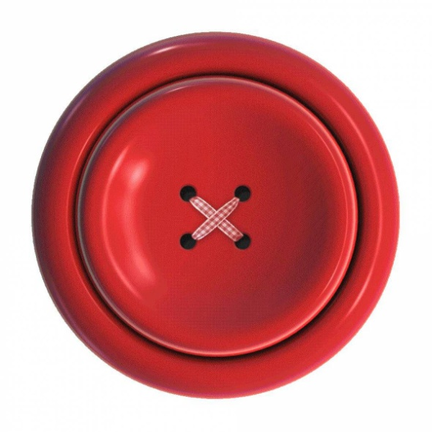

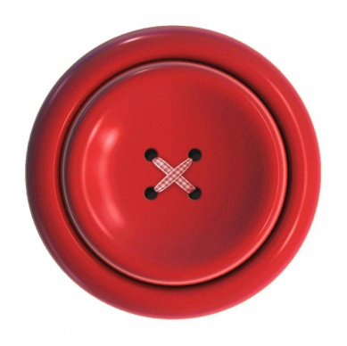

***МАМОЧКА - МАМУЛЯ***Музыка М. Рожковой и Е. Курячий, слова М. Рожковой  
  
1. Улыбнулось солнышко весеннее,  
 Мы готовим маме поздравление. *мальчики*  
Припев. Мамочка-мамуля, как тебя люблю я,  
 Для тебя цветочки нарисую. 2р  
  
2. За окном запели птички песенки,  
 Чтоб сегодня маме стало весело.  
  
3. Засмеялась мамочка приветливо  
 И меня с подарком тоже встретила. *девочки*  
Припев: Мамочка-мамуля, как тебя люблю я,  
 Крепко обниму и поцелую. 2р.



***Песня-обнималочка***

1.Приходи к нам, весна,  
 Быстрыми шагами.  
 Подари нам, весна,  
 Первый праздник-мамин.  
*Припев:  
 Мы споем для мамочки  
 Песню-обнималочку.  
 Песенку красивую,  
 Звонкую, счастливую!*2. Приходи к нам, весна,  
 С теплыми деньками.  
 Подари нам, весна,  
 Лужи с ручейками.  
*Припев.*3. Приходи к нам, весна,  
 С яркими лучами.  
 Подари нам, весна,  
 Полюшко с цветами.

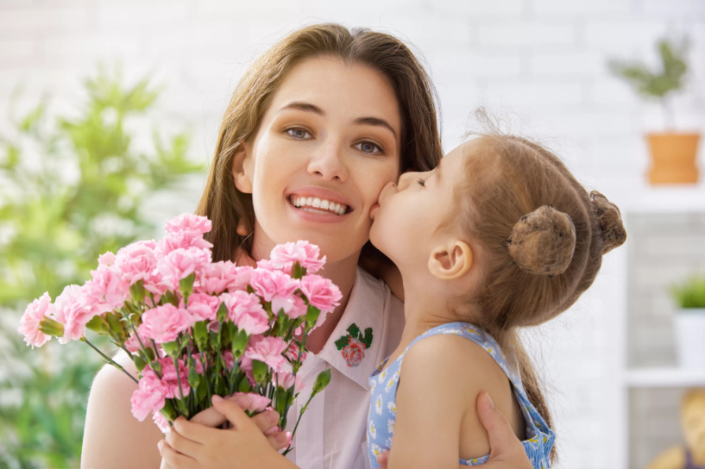

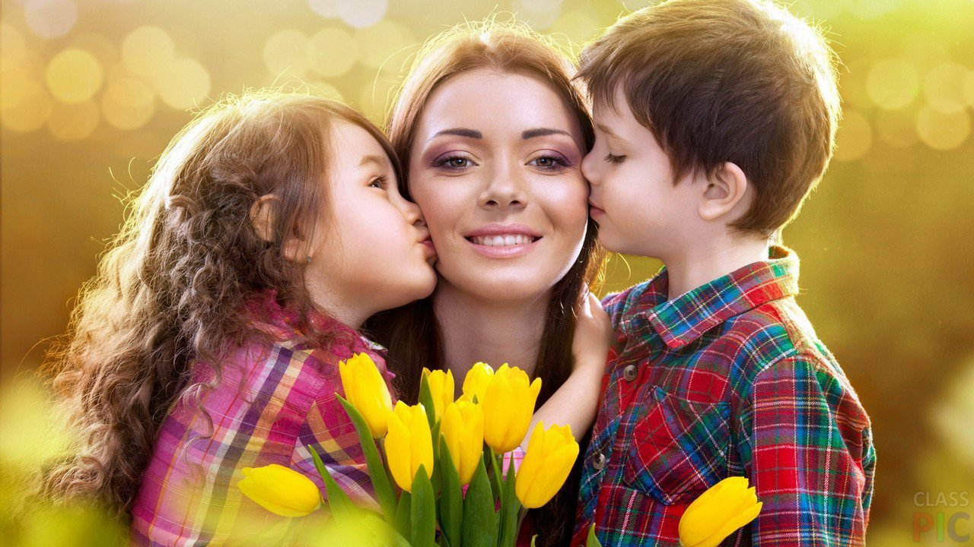*«Песенка для бабушки»*

1. Милая бабуся, мы тебе поможем.

Вымоем сапожки и польем цветы

Все свои игрушки, в уголке сложим - 2р.

А пока мы трудимся, чуть подремлешь ты.

2.Мы свои отложим игры и забавы.

Полежат спокойно куклы и мячи.

Всё что ты попросишь сделаем на славу.-2 р.

Нам ра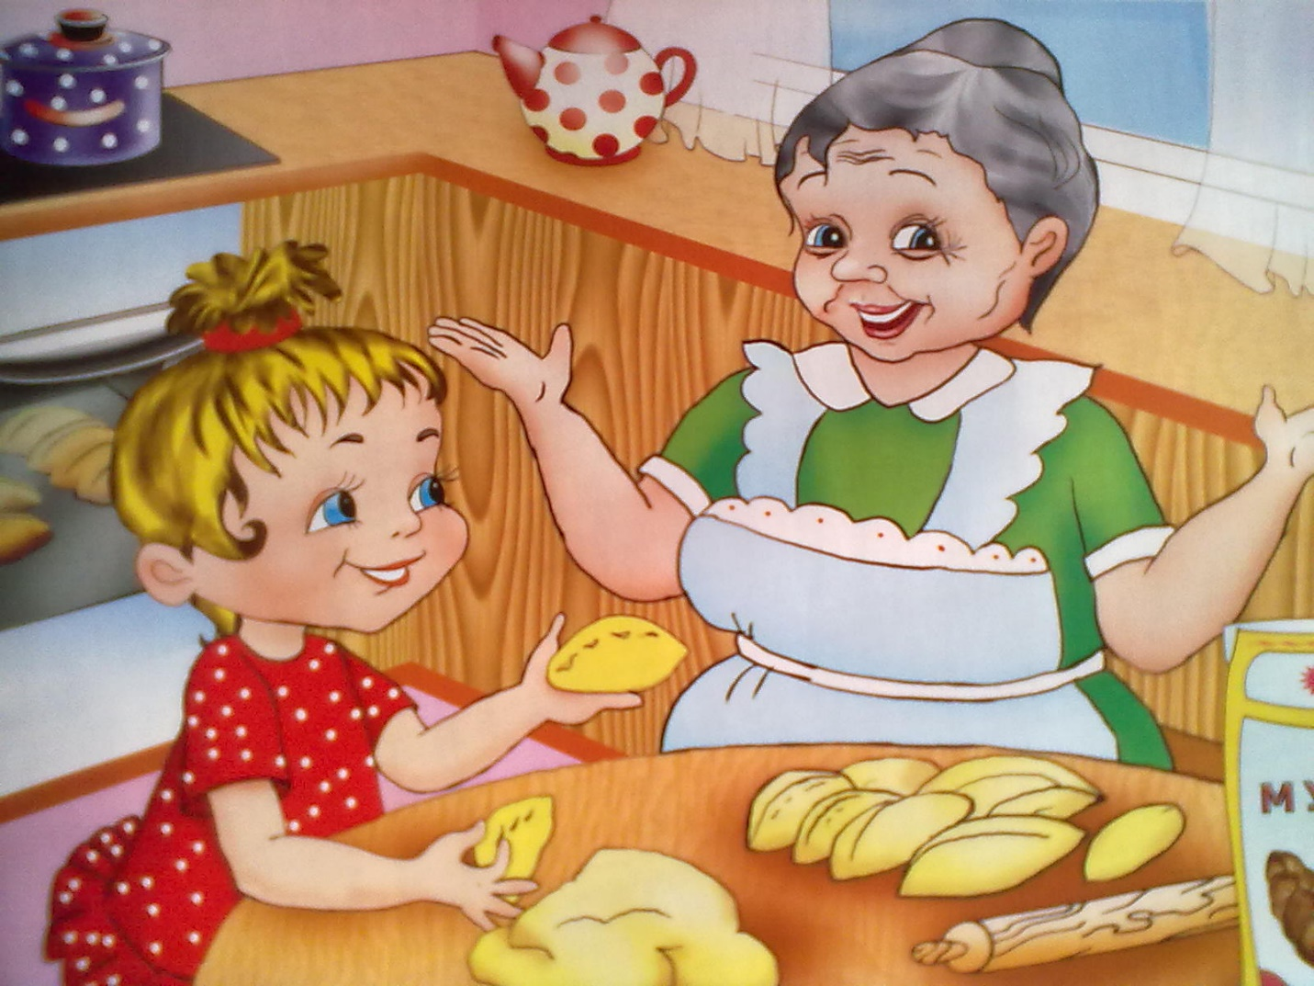боту бабушка можешь поручить

*"Поцелую бабушку в розовые щёчки"*  
  
  
1. Ходит моя бабушка в фартуке цветном  
 Напечет оладушки, убирает дом  
 Я венок из васильков для неё сплету,  
 Потому что бабушку очень я люблю.  
  
Припев:  
 Поцелую бабушку в розовые щёчки  
 За блины, оладушки и тёплые носочки.  
 Сядем вместе с бабушкой и споём частушки  
 Пока стынут на столе с творогом ватрушки.  
  
2. Бабушка волшебница, чародей и маг  
 И на кухне вертится всё в её руках  
 В печь поставит булочки, свяжет мне берет.  
 Ведь моей бабулечки лучше в мире нет.  
  
Припев.  
 Поцелую бабушку в розовые щёчки  
 За блины, оладушки и тёплые носочки.  
 Сядем вместе с бабушкой и споём частушки  
 Пока стынут на столе с творогом ватрушки.

***«Встречайте праздник песнями (мамин день)»***

1. Зима-старушка прячется в сугробах и в лесу

Не хочется пускать в наш край ей вновь Весну-Красну

Она напустит холоду со жгучим ветерком,

А мы ей нашу песенку весеннюю споём

Припев: Кап-кап-кап! Звенят сосульки весело!

Кап-кап-кап! Весна-Красна идёт!

Кап-кап-кап! Встречайте Праздник песнями!

Кап-кап-кап-кап-кап! День Мамин настаёт!

1. Запели пташки малые у дома за окном

Весна идёт! Весна идёт! Мы ей хвалу поём!

Длиннее дни становятся, короче мгла и ночь!

Брат с папою готовятся нам с мамою помочь!

Припев.

1. Сильней и ярче Солнышко на Землю нам свети!

Скорее снег и лёд теплом своим ты растопи!

Чтоб ручейки весенние звенели тут и там!

И пели с нами песенку для бабушек и мам!

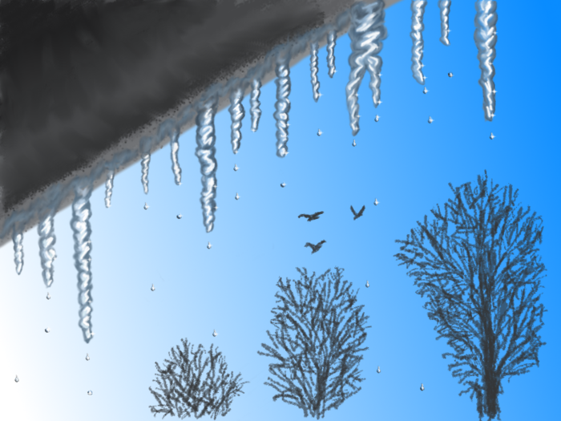Припев:

***«Нет мамочки красивей»***

